Spil ide

Man er en astronaut ombord på et rumskib med kurs mod månen. I rumskibet er der en uventet gæst, som render rundt og ødelægger rumskibet. Spilleren skal forsøge at komme hele vejen til månen ved at reparere rumskibet og holde det flyvedygtigt.

## Mål med spillet

Spilleren skal nå til månen.

## Udfordringer

Sabotøren ødelægger rumskibet, så det ikke kan flyve til månen.

Hvis spilleren går ind i rummet med sabotøren, dør spilleren, eftersom han ikke bærer våben.

Rumskibet skal være i en vis stand for at kunne lande på månen.

Der skal findes værktøj rundt omkring i rumskibet for at kunne reparere de ødelagte rum.

## Elementer

**Minimap**:

Spilleren har adgang til et kort, hvor han kan få et overblik over rumskibet.

Så længe spilleren er i kontrolrummet kan han se, hvor sabotøren går rundt samt hvilke rum der bliver ødelagt. (De rum der allerede er ødelagt, forbliver ødelagt på minimappet).

**Værktøj**:

Hvert værktøj har et dedikeret rum, som det altid kan findes i. Dog varierer det fra spil til spil, hvilke værktøjer der er i hvilke rum.

Hvert værktøj kan reparere ét specifikt rum med undtagelse af ’duct tape’ som kan reparere alle rum. Når værktøjet bliver brugt, forsvinder det fra spilleren, men kan findes i sit designeret rum.

* Blowtorch
* Wrench
* Screwdriver
* Bubblegum
* Crowbar
* Hammer
* Laptop
* Duct tape

**Player**:

Spilleren har et inventory med 2 pladser, så han kan holde to værktøjer.

I de fleste rum kan spilleren samle værktøjer op, som kan bruges til at reparere rummene.

**Rum**:

Der er x antal rum i spillet. Alle rum kan gå i stykker undtagen kontrolrummet og værkstedet.

Sabotøren kan ikke gå ind i kontrolrummet før rumskibets tilstand er under x %.

## Forslag til rumfordeling

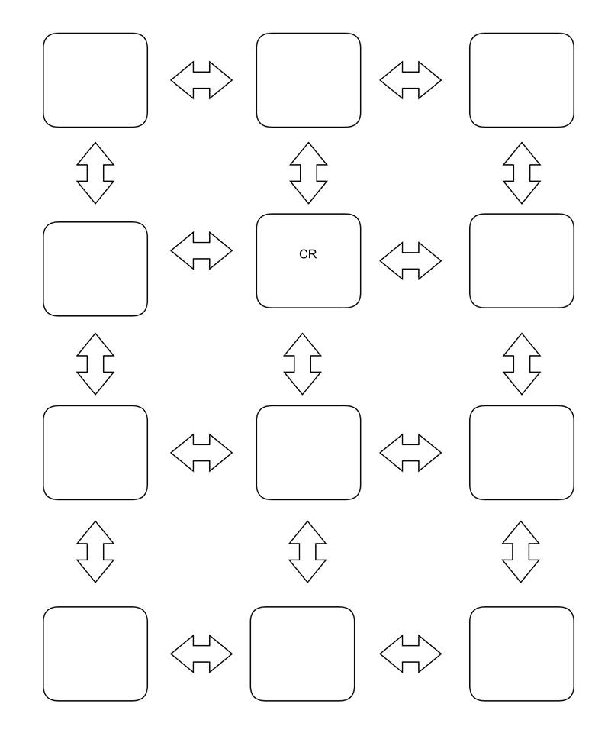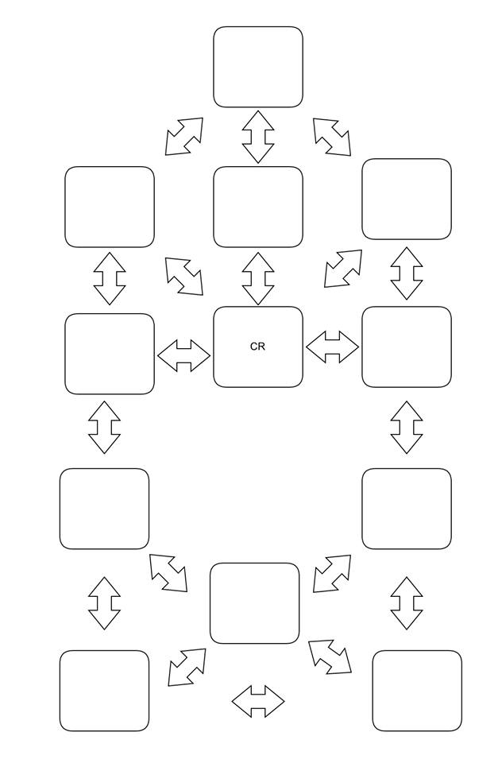

Ideer:

* Sabotør bliver ved med at ødelægge ting i rumskibet.
* Spilleren skal gå hen i det rum hvor noget er ødelagt for at reparere det.
* Spilleren kan se hvilke rum der er i stykker fra kontrolrummet.
* Sabotøren kan ikke gå ind i kontrolrummet.
* Spilleren kan altid se sabotørens placering.
* Sabotøren dræber spilleren hvis de er i samme rum.
* Hvis for meget af rumskibet er ødelagt, kan sabotøren bevæge sig ind i kontrolrummet.
* Hvis sabotøren når kontrolrummet tager han kontrol over skibet og vinder.

Man får score alt efter hvor meget af rumskibet der er intakt ved landing på månen (Og eventuelt hvor meget ilt man har tilbage).